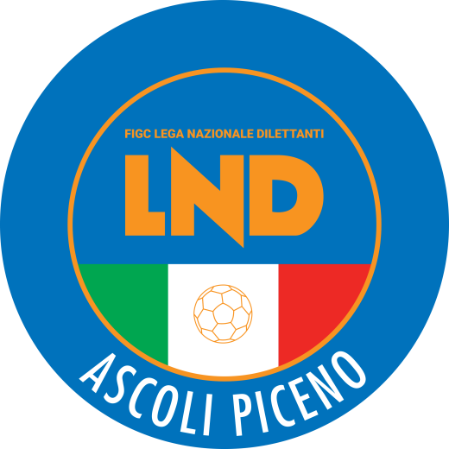 | Federazione Italiana Giuoco Calcio  Lega Nazionale Dilettanti  Comitato Regionale Marche  DELEGAZIONE PROVINCIALE  DI ASCOLI PICENO  Via A. De Dominicis snc - 63100 ASCOLI PICENO  CENTRALINO: 0736 253102 - FAX: 0736 247189  sito internet: marche.lnd.it  e-mail: cplnd.ascoli@figc.it  pec: ascoli@pec.figcmarche.it

Stagione Sportiva 2020/2021

Comunicato Ufficiale N° 57 del 29/04/2021

SOMMARIO

SOMMARIO 1
COMUNICAZIONI DELLA F.I.G.C. 1
COMUNICAZIONI DELLA L.N.D. 1
COMUNICAZIONI DEL COMITATO REGIONALE 2
ALLEGATI 3

COMUNICAZIONI DELLA F.I.G.C.

COMUNICAZIONI DELLA L.N.D.

C.U. n. 271 del 23.04.2021 L.N.D.
Si pubblica in allegato il CU n. 218/A della F.I.G.C., inerente la nomina del Segretario dell’Associazione Nazionale Arbitri.

C.U. n. 272 del 23.04.2021 L.N.D.
Si pubblica in allegato il CU n. 219/A della F.I.G.C., inerente la nomina del Vice Segretario del Settore per l’Attività Giovanile e Scolastica.

C.U. n. 274 del 26.04.2021 L.N.D.
Si pubblica in allegato il CU n. 220/A della F.I.G.C., inerente il provvedimento di decadenza dell’affiliazione per inattività delle Società riportate negli elenchi Allegato 1 e Allegato 2 del CU stesso.

C.U. n. 275 del 26.04.2021 L.N.D.
Si pubblica in allegato il CU n. 221/A della F.I.G.C., inerente l’art. 20 bis delle NOIF e il comma 5 bis dell’art. 32 del Codice di Giustizia Sportiva che entreranno in vigore dal 27 aprile 2021, sostituendo integralmente le disposizioni emanate con il CU n. 112/A pubblicato dalla F.I.G.C. il 7 novembre 2019.

C.U. n. 276 del 27.04.2021 L.N.D.
Si pubblica in allegato il CU in epigrafe riguardante il Progetto “LND SPORT”

COMUNICAZIONI DEL COMITATO REGIONALE

PEC SOCIETA’ SPORTIVE

Come riportato nel CU n. 264 del 19.04.2021, allegato al presente Comunicato Ufficiale si evidenzia che, a far data dal 1° Luglio 2021, per le Società non professionistiche e per i tesserati delle Società non professionistiche entrerà in vigore l’art. 53 del nuovo Codice di Giustizia Sportiva, così come previsto dalle “Disposizioni transitorie” dell’art. 142 del Codice di cui al Comunicato Ufficiale F.I.G.C. n. 201/A del 20 Maggio 2020.
Le Società dovranno comunicare un indirizzo di posta elettronica certificata quale dato obbligatorio per procedere all’affiliazione o al suo rinnovo.

COMUNICAZIONI DEL SETTORE GIOVANILE E SCOLASTICO

SCUOLE DI CALCIO “ELITE” STAGIONE SPORTIVA 2020/2021
Si allegano al presente CU:
- CU n.72 - FIGC-SGS - Elenco Scuole Calcio Elite 2020-2021 del 20-04-2021
- Allegato C.U. n.72 - Elenco Scuole Calcio Elite 2020-2021 del 20-04-2021

SCUOLE DI CALCIO MARCHE STAGIONE SPORTIVA 2020/2021
Si allega al presente C.U. l’elenco delle società suddivise per delegazioni che hanno ottenuto, per la stagione sportiva 2020/2021, valutati gli aspetti tecnico-organizzativi e didattici, il riconoscimento di:
- Scuola Calcio “Elite”;
- Scuola Calcio;
- Centro calcistico di Base

“TEST MATCH NAZIONALE ”UNDER 15 FEMMINILE”
Il Coordinatore Federale Regionale FIGC/SGS, visto il CU n. 68 del 07/04/2021 del Settore Giovanile Nazionale, vista la richiesta della società Almajuventus Fano 1906 autorizza il test-match “Under 15 Femminile” che si svolgerà domenica 02.05.2021 alle ore 16.00 presso l’impianto sportivo “Giuliano Amati“ di Lucrezia di Cartoceto (PU) tra le società Almajuventus Fano 1906 e Ancona Respect 2001.
La gara dovrà svolgersi a porte chiuse e con il rispetto del protocollo versione del 25 gennaio 2021 “Allenamenti e Gare per le Squadre partecipanti ai Campionati Nazionali LND Stagione 2020/2021 (Dipartimento Interregionale Maschile, Divisione Calcio a 5 maschile e femminile, Dipartimento Calcio Femminile) e al Campionato di Serie B femminile organizzato dalla Divisione Calcio Femminile della FIGC”.

CHIUSURA UFFICI

Si comunica che la Lega Nazionale Dilettanti ha disposto la chiusura fino al tutto il 30 giugno 2021 delle Sedi Provinciali, Distrettuali e Zonali nonché la chiusura al pubblico, fino alla suddetta data, delle Sedi Regionali.
Ciò premesso, si informa che la sede del Comitato Regionale Marche sarà periodicamente presidiata; i contatti potranno avvenire per e-mail all’indirizzo crlnd.marche01@figc.it o pec marche@pec.figcmarche.it

ALLEGATI

- C.U. n. 271 del 23.04.2021 L.N.D.
- C.U. n. 272 del 23.04.2021 L.N.D.
- C.U. n. 274 del 26.04.2021 L.N.D.
- C.U. n. 275 del 26.04.2021 L.N.D.
- C.U. n. 276 del 27.04.2021 L.N.D.
- CU n.72 - FIGC-SGS - Elenco Scuole Calcio Elite 2020-2021 del 20-04-2021
- Allegato C.U. n.72 - Elenco Scuole Calcio Elite 2020-2021 del 20-04-2021
- Scuole Calcio Regione Marche 2020-2021

Pubblicato in Ascoli Piceno ed affisso all’albo della Delegazione Provinciale il 29/04/2021.

Il Segretario  (Pasquale Di Marco) | Il Deiegato Provinciale  (Luigi Paoletti)

